周考机试题要求：

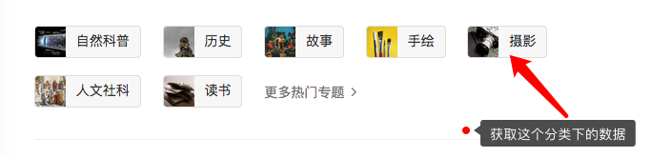

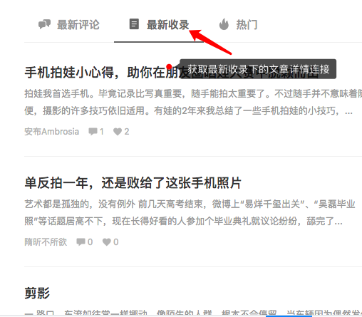

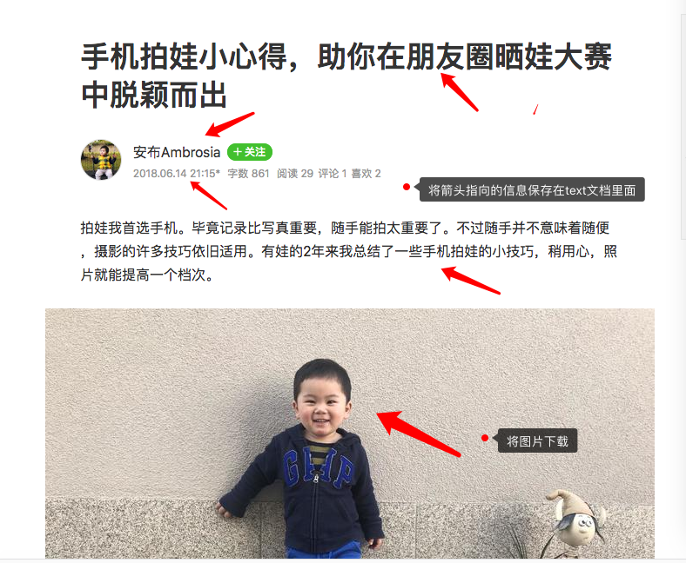

1. 根据文章名称，要将美每一个文章都创建一个文件夹
2. 获取简书摄影这个分类模块下的文章数据
3. 获取文章的标题、作者发布时间、文本内容信息，先写入txt，然后放在对应的文章文件夹中
4. 将文章详情中的图片，下载好了放在对应的文章文件夹下